ЗВІТ

про виконання лабораторної роботи № < 6.4 >

*«Опрацювання та впорядкування*

*одновимірних динамічних масивів»*

з дисципліни

«Алгоритмізація та програмування»

студента групи ІК-11

< *Снігура Стефана Андрійовича* >

**Умова завдання:**

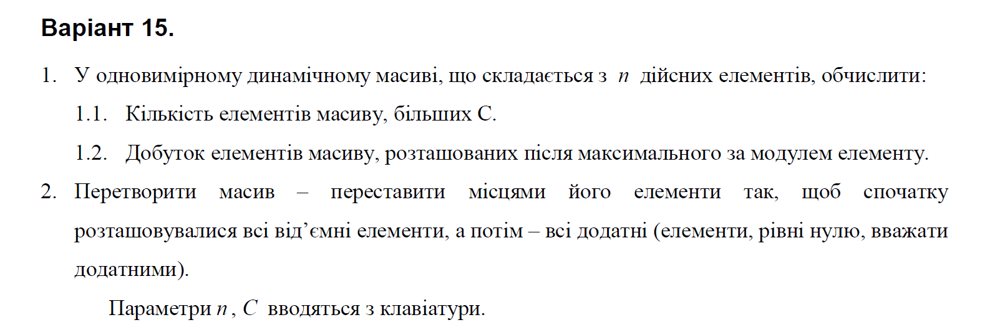

**Структурна схема програми**

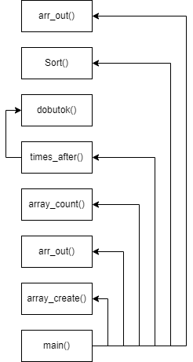

**Текст програми:**

#include <iostream>

#include <iomanip>

#include <time.h>

using namespace std;

void arr_create(int* arr, int const size, int const min, int const max)

{

for (int i = 0; i < size; i++) {

arr[i] = min + rand() % (max - min + 1);

}

}

void arr_out(int* arr, int const size)

{

cout << "Created_array ";

for (int i = 0; i < size; i++) {

cout << setw(4) << arr[i];

}

cout << endl;

}

int array_count(int* arr, int const size, const int C)

{

int count = 0;

for (int i = 0; i < size; i++) {

if (arr[i] > C)

count += 1;

}

return count;

}

int dobutok(int* arr, int const size, int& k, int& dob) {

for (k; k + 1 <= size; k++) {

dob *= arr[k];

}

return dob;

}

int times_after(int* arr, int const size)

{

int k = 0;

int dob = 1;

int max_abs = arr[0];

for (int i = 0; i < size; i++) {

if (abs(arr[i]) >= max_abs) {

max_abs = abs(arr[i]);

k = ++i;

}

}

return dobutok( arr, size, k, dob);

}

void Sort(int* arr, const int size)

{

for (int i = 1; i < size; i++)

{

int tmp = arr[i];

int j = 0;

while (tmp > arr[j])

j++;

for (int k = i - 1; k >= j; k--)

arr[k + 1] = arr[k];

arr[j] = tmp;

}

}

int main()

{

const int min = -40;

const int max = 40;

int* mass;

srand((unsigned)time(NULL));

int n, C;

cout << "Write the number in array "; cin >> n;

cout << endl;

cout << "Write the value of C "; cin >> C;

cout << endl;

mass = new int[n];

arr_create(mass, n, min, max);

arr_out(mass, n);

cout << endl;

array_count(mass, n, C);

int count = array_count(mass, n, C);

cout << "The number of numbers that are bigger than C = " << count << endl;

cout << endl;

times_after(mass, n);

int product = times_after(mass, n);

cout << "The product of the numbers after the largest modulo number = " << product << endl;

cout << endl;

Sort(mass, n);

arr_out(mass, n);

}

**UNIT-test:**

#include "pch.h"

#include "CppUnitTest.h"

#include "C:\Users\User\source\repos\lab6.4\Source.cpp"

using namespace Microsoft::VisualStudio::CppUnitTestFramework;

namespace UnitTest1

{

TEST_CLASS(UnitTest1)

{

public:

TEST_METHOD(TestMethod1)

{

const int n = 20;

int arr[n] = { -1,-2,3,-4,-5,6,-7,8,-9,-10,11,-12,-13,-14,-15,-16,-17,-18,-19,-20 };

int count = array_count(arr, n, 0);

Assert::AreEqual(count, 4);

}

};

}

**Посилання на git-репозиторій з проектом:**

<https://github.com/BigTrouble-Git/ashtray.git>

**Висновки**:

Виконавши цю лабораторну роботу я навчився опрацьовувати одновимірні динамічні масиви .